Представляет новую программу благотворительных региональных
показов 0 +

«Весенний МультВитамин»
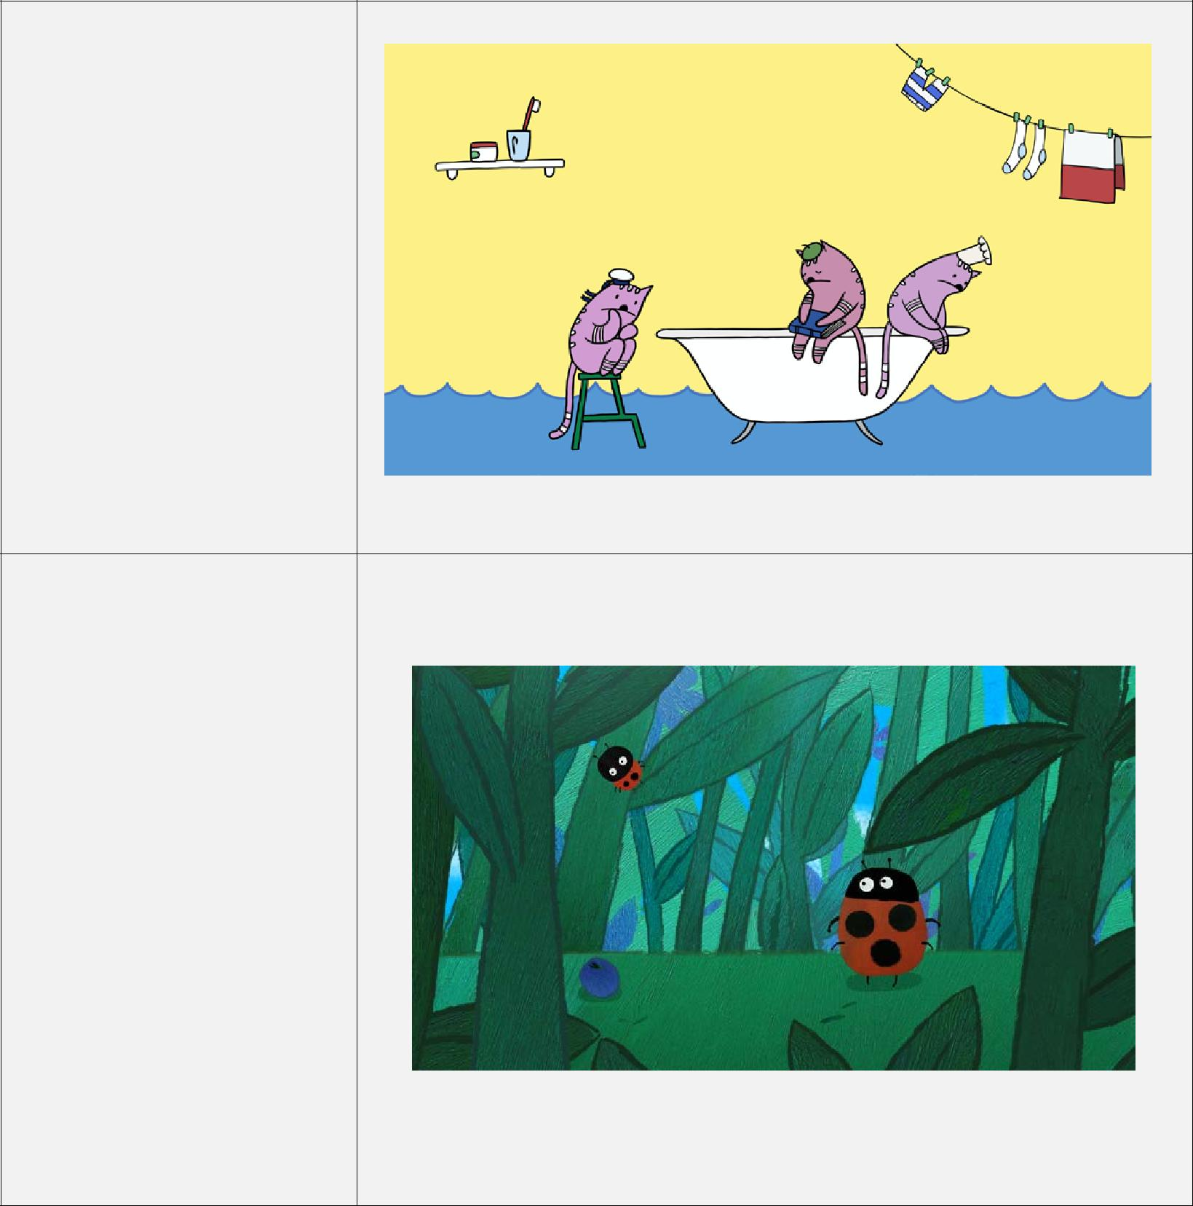

«Как живут котики»

(альманах "Сказки XXI века-2"),

2015 год.

Длительность: 7 мин. 30 сек.

Режиссер – Вера Мякишева

Студия: Фонд"Губерния"

Фильм об укладе жизни, увлечениях и приключениях трех маленьких котиков весной, летом, осенью и зимой. По мотивам рисунков Дарьи Булычевой.

«Коровка»
("Веселая карусель" №39),

2014 г.

Длительность: 3 мин. 5 сек.

Режиссер - Марина Карпова,

Студия: киностудия

"Союзмультфильм"

Божья коровка захвачена в плен. Теперь она живет в маленькой спичечной коробке и вынашивает план побега…

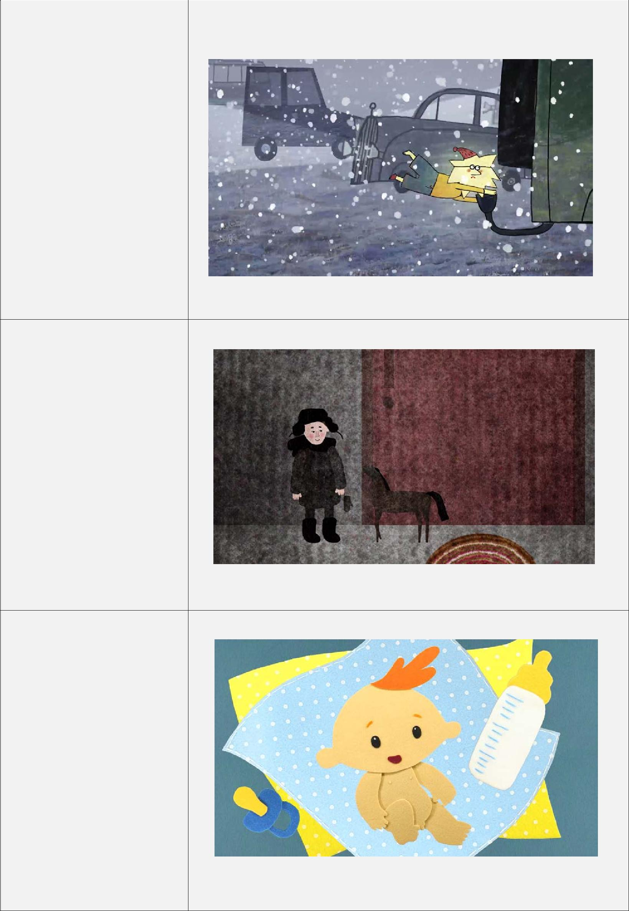
«Звездочка»,

2014 год.

Длительность: 5 мин. 30 сек.

Режиссер - Светлана Андрианова

Студия: студия"Пчела"

История о приключении маленькой звездочки в Новогоднюю ночь.

«Детское время»,

2014 год.

Длительность: 5 мин. 40 сек.

Режиссер - Нина Бисярина,

Студия: кинокомпания"Снега"

Четыре стихотворения вплетаются в рассказ о событиях неспешного выходного дня, проведенного в гостях у дедушки, об особых отношениях, проникнутых заботой и любовью.

«Летающий мальчик»

(альманах "Зеленое яблоко" вып. 3),
2014 год.

Длительность: 6 мин. 24 сек.

Режиссер – Евгения Жиркова

Студия: студия"Пчела"

История о необычном мальчике, который когда кричал, пел или хохотал – начинал летать…

«Муравей и муравьед»
("Веселая карусель" №39),

2014 год.

Длительность: 2 мин. 41 сек.

Режиссер - Алексей Алексеев

Студия: киностудия

"Союзмультфильм"

Музыкальный фильм, в котором животные танцуют и поют песенку, призывающую перестать поедать друг друга и изменить гастрономические привычки.

Общийхронометраж: |  | 30 мин. 50 сек.

Мультипликационные фильмы, представленные в данной программе, являются собственностью студий и предоставляются исключительно на благотворительной основе, с целью проведения показа на территории РФ в период с 01. 04 по 17.05.2015 г.

